Бібліотека Університету «Україна»
Віртуальна виставка : «Нові надходження»
Історичні та художньо-документальні видання
2020/2021 н. р.
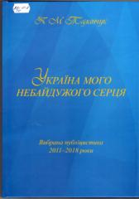 | 821.161.2  Таланчук П. М. Україна мого небайдужого серця: вибрана публіцистика 2011-2018 роки : літ.-публ вид. / П. М. Таланчук, упоряд. В. О. Карпенко, І. Тарасович. – Київ : Ун-т «Україна», 2018. – 430 с. – ISBN 978-966-388-564-3.  3 прим.
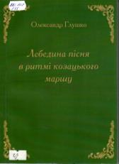 | 821.161.2  Глушко О. К. «Лебедина пісня» в ритмі козацького маршу: художньо-документальна повість в есе про людину, що не дає собі зістарітися : повість / Олександр Глушко. – Київ : Ун-т «Україна», 2013. – 183 с. – ISBN 978-966-388-484-4.  2 прим.
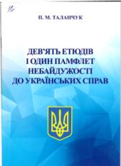 | 32  Таланчук П. М. Дев’ять етюдів і один памфлет небайдужості до українських справ : громад.-політ. вид. /  П. М. Таланчук. – Київ : Ун-т «Україна», 2020. – 44 с.  1 прим.
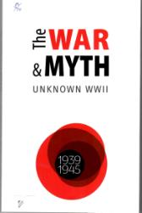 | 94  The war and myth. Unknown WWII : popular science literature / Igor Bigun [et al.] – Kyiv : Ukrainian institute of national remembrance, 2018. – 272 p. – ISBN 978-966-136-558-1.  1 прим.
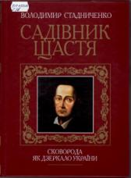 | 929+821.161.2  Стадниченко В. Я . Садівник щастя: Сковорода як дзеркало України: нариси, дослідження, спогади, поезії, світлини : літ.-худож. вид. / Володимир Стадниченко. – Київ : Криниця, 2012. – 496 с. : іл., портр. – ISBN 978-966-2434-01-9.  1 прим.
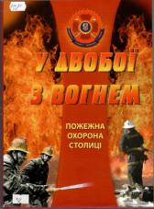 | 614.84  У двобої з вогнем. Пожежна охорона столиці : наук.-попул. вид. / упоряд. : О. А. Музиченко [та ін.] – Київ : Альтерпрес, 2008. – 240 с. : іл. – ISBN 966-542-377-0.  1 прим.
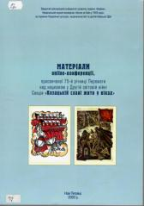 | 94  Матеріали оnline-конференції (травень 2020 року), присвяченої 75-й річниці Перемоги над нацизмом у Другій світовій війні. Секція «Козацькій славі жити у віках» : наук.-попул. вид. / за ред. Вікован І. П., Сокол Т. Л., Крисько М. О. – Нові Петрівці : Відкрит. міжнар. ун-т розвитку людини «Україна», Нац. музей-заповідник «Битва за Київ у 1943 році», за сприяння Упр. культури, національностей та релігій Київської ОДА, 2020. – 80 с.  1 прим.
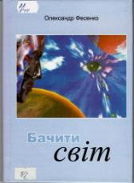 | 82  Фесенко О. Я. Бачити світ : худож.-публ. вид. / Олександр Фесенко. – Чернівці : Букрек, 2003. – 104 с. –  ISBN 966-7854-56-6.  1 прим.
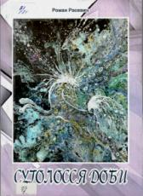 | 82  Расевич Р. П. Суголосся доби. Педагогічні денники. Мала проза. Поезія : літ.-публ. вид. / Роман Расевич. – Тернопіль : Терно-граф, 2019. – 216 с. : іл. – ISBN 978-966-457-333-4.  1 прим.
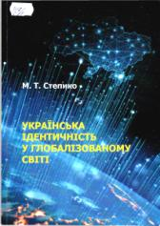 | 342.1  Степико М. Т. Українська ідентичність у глобалізованому світі : монографія / М. Т. Степико. – Харків : Майдан, 2020. – 258 с. – ISBN 978-966-372-770-7.  1 прим.
82

І тьма відступить : наук.-попул. вид. / П. Я. Дутчак
[та ін.]. – Чернівці : Букрек, 2004. – 280 с. – ISBN 996-8500-25-3.

1 прим.
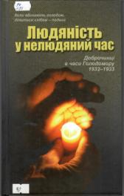 | 94  Людяність у нелюдяний час : наук.-попул. вид. / упоряд. В. С. Тиліщак, В. М. Яременко. – Київ : Смолоскип, 2018. –  288 с. – ISBN 978-617-7173-97-6.  1 прим.
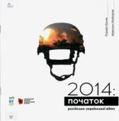 | 94  Кулик Р. 2014: початок російсько-української війни : наук.-попул. вид. / Роман Кулик, Максим Майоров. – Київ :Україн.  Ін-т нац. пам’яті, 2019. – 41 с. : іл.  1 прим.
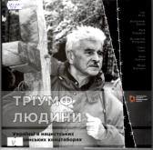 | 323.281  Тріумф людини. Українці в нацистських концтаборах : наук.-попул. вид. / Бігун І.[та ін.] ; Україн. ін-т нац. пам’яті; Центр дослідж. визвольн. руху. – Львів : Папуга, 2019. – 200 с. : іл. – ISBN 978-617-7142-47-7.  1 прим.
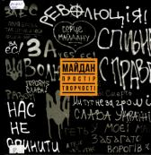 | 94: 123.1  Майдан: простір творчості : каталог виставки / упоряд. Віталій Шостя, Олена Батенко, Світлана Кошкіна. – Київ : Україн. ін-т нац. пам’яті, Нац. музей Революції Гідності, Майстерня графіч. дизайну професора Віталія Шості, 2018. –  72 с.  1 прим.
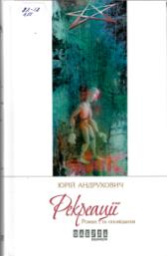 | 82-32  Андрухович Ю. Рекреації : роман ; Як ми вбили Пятраса : оповідання / Юрій Андрухович. – Харків : Фабула, 2017. –  240 с. – ISBN 978-617-09-3209-9.  1 прим.
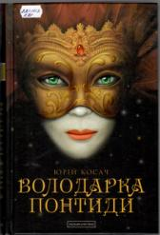 | 821.161.2  Косач Ю. Володарка Понтиди : роман-щоденник /  Юрій Косач. – Київ : А-БА-БА-ГА-ЛА-МА-ГА, 2017. – 528 с. – ISBN 978-617-585-092-3.  1 прим.
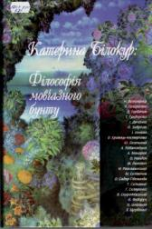 | 124.4:7.01  Катерина Білокур: Філософія мовчазного бунту: наукові статті, есеї, культурологічні праці до 100-річчя і 110-річчя Катерини Білокур : наук. вид. / за ред. Олександра Найдена. – Київ : Стилос, 2011. – 256 с. – ІSBN 9787-966-193-042-0.  1 прим.
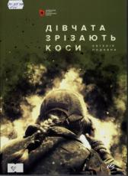 | 94:355.422  Подобна Є. В. Дівчата зрізають коси : публ. вид. / Євгенія Подобна. – Київ : Люта справа, 2020. – 346 с. −  ISBN 978-617-7420-39-1.  1 прим. - дарунок
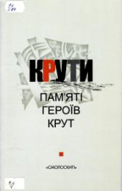 | 94  Крути: Пам’яті героїв Крут : публ. вид. / упоряд.  Зінкевич О., Зінкевич Н. – Київ : Смолоскип, 2013. – 64 с. – ISBN 978-966-1676-16-8.  1 прим.
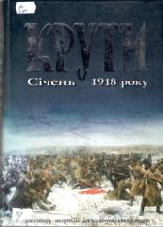 | 94  Крути. Січень 1918 року: документи, матеріали, дослідження, кіносценарій : наук.-публ. вид. / упоряд. Ярослав Гаврилюк. – Київ : Просвіта, 2010. – 880 с. : іл. –  ISBN 978-966-2133-35-6.  1 прим.

Укл.: Новосьолова Н. В.
Бібліограф

